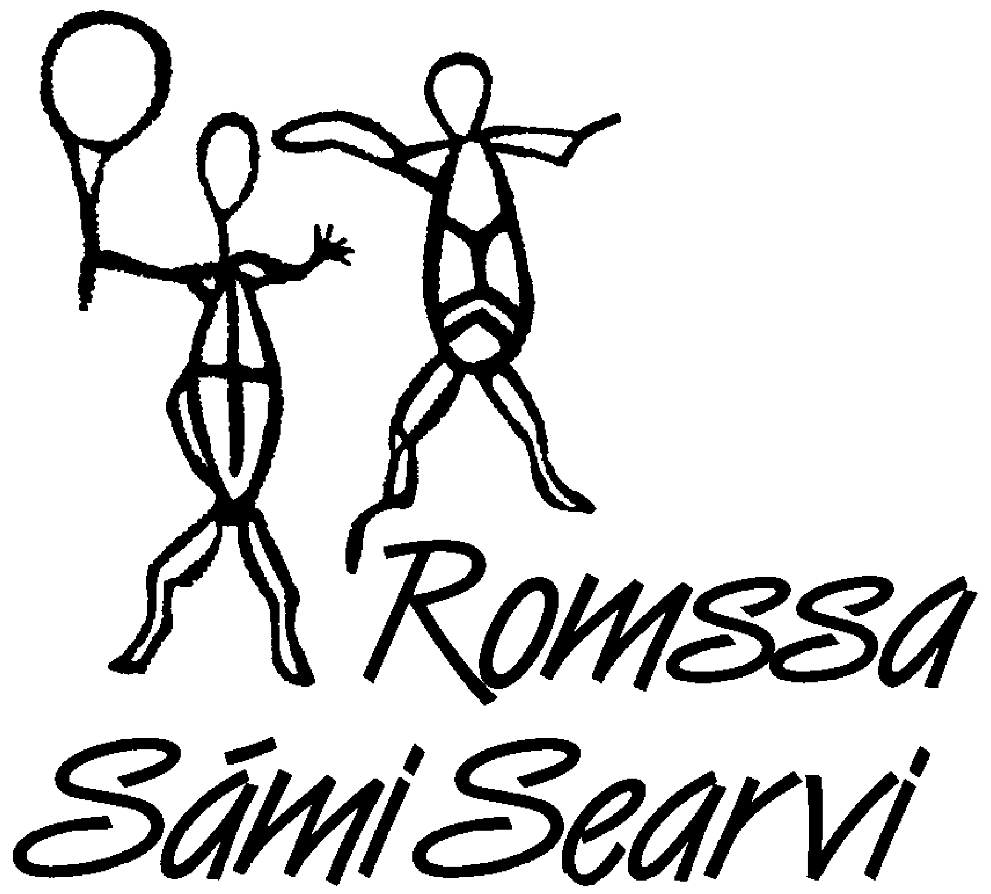

Gohččun Romssa Sámi Searvvi jahkečoahkkimii
Goas: Gaskavahkku guovvamánu 18 beaivvi 2026 dii 19.00
Gos: Thon Hotel Polaras, Romssas

Áššelistu
- Gohččuma ja áššelisttu dohkkeheapmi
- Čoahkkinjođiheaddji ja čálli válljen
- Jahkedieđáhus 2025
- Rehketdoallu ja dárkkistandieđáhus 2025
- Doaibmaplána 2026-2027
- Doaibmaplána mánáide ja nuoraide 2026-2027
- Bušeahtta 2026
- Válggat:
  - Stivra: jođiheaddji, njealje stivralahtu ja golbma várrelahtu
  - Válgalávdegoddi: okta jođiheaddji + guokte lahtu
  - Revisor: guokte olbmo
  - RSS sáttaolbmot NSR riikačoahkkimii 2026
  - Stivrajođiheaddji ja várreláhttu Gáisi giellaguovddáža stivrii
- Evttohuvvon áššit
- Evttohusat jahkečoahkkincealkámušaide

Evttohusat jahkečoahkkináššiide ja jahkečoahkkincealkámušaide (áššit 9 ja 10) fertejit sáddejuvvot stivrii maŋimustá ođđajagimánu 28. beaivvi. Sáddes e-poastta rss@nsr.no.

Jus háliidat evttohit olbmuid válgaáššiide dahje ieš háliidat fállat iežat návccaid, váldde oktavuođa válgalávdegottiin:
- Vidar Andersen, 952 28 468 / guvsam@hotmail.com
- Sara Katrine Aleksandersen, 975 02 191 / sarakatrinea@gmail.com
- Marit Myrvoll, 916 97 858 / marit.myrvoll@gmail.com

RSS miellahtut geat leat máksán miellahttodivvaga 2026:s sáhttet jienastit jahkečoahkkimis. Dás gávnnat dieđuid máksima birra: https://nsr.no/sme/searvva-miellahttun/ Searvvi njuolggadusaid gávnnat dás: http://www.tromsosameforening.no/vedtekter.html

Áššebáhpárat sáddejuvvojit maŋimustá guovvamánu 4. beaivvi, ja rehketdoallu oktan dárkkistandieđáhusain sáddejuvvo maŋimusta guovvamánu 11. beaivvi.

Mii tiŋgot beavddi muhtin pubbas maŋŋá jahkečoahkkima, ja buohkat leat buresboahtimat dohko. Lasi dieđut bohtet.

Bures boahtin!

//

Innkalling til årsmøte i Romssa Sámi Searvi
Tid: Onsdag 18. februar kl 19.00
Sted: Thon Hotel Polar, Tromsø

Saksliste:
- Godkjenning av innkalling og saksliste
- Valg av møteleder og referent
- Årsmelding 2025
- Regnskap og revisjonsberetning 2025
- Virksomhetsplan 2026-2027
- Aktivitetsplan barn og unge 2026-2027
- Budsjett for 2026
- Valg:
  - Styre: leder, fire styremedlemmer og tre varamedlemmer
  - Valgkomité: én leder + to medlemmer
  - Revisorer: to personer
  - RSS’ delegater til NSRs landsmøte 2026
  - Styreleder og varamedlem til styret i Gáisi språksenter
- Innkomne saker
- Forslag til årsmøteuttalelser

Forslag til saker som ønskes behandlet under pkt 9 og/eller 10 må sendes til styret senest 28. januar. Send disse på e-post til rss@nsr.no

Ta kontakt med valgkomiteen for å foreslå folk til valgsakene, eller ønsker å stille opp selv:
- Vidar Andersen, 952 28 468 / guvsam@hotmail.com
- Sara Katrine Aleksandersen, 975 02 191 / sarakatrinea@gmail.com
- Marit Myrvoll, 916 97 858 / marit.myrvoll@gmail.com

Alle RSS-medlemmer som har betalt kontigent i 2026 har stemmerett på årsmøtet. Her finner du info om betaling av kontigent: https://nsr.no/bli-medlem/ Her finner du foreningens vedtekter: http://www.tromsosameforening.no/vedtekter.html

Sakspapirer blir sendt ut senest 4. februar. Regnskap og revisjonsberetning sendes senest 11. februar.

Vi booker bord på en pub etter årsmøtet og alle er velkomne dit. Mer info kommer.

Bures boahtin! Velkommen!

Dearvvuođaiguin / Med hilsen
Romssa Sámi Searvi / Tromsø sameforening - NSR
Sandra Márjá West, leder
Tlf 93408355

